時間：104年11月18日、11月19日（星期三、四）
地點：三民校區昌明樓4201視聽教室
協辦單位：臺中市衛生局
講師：湯晴如營養師
參加人數：11/18學生84人（男生13人、女生71人），
行政人員1人（女生1人）
教職人員7人(男生1人、女生6人)
11/19學生46人(男生13人、女生33人)
行政人員1人（女生1人）
教職人員22人(男生3人、女生19人)
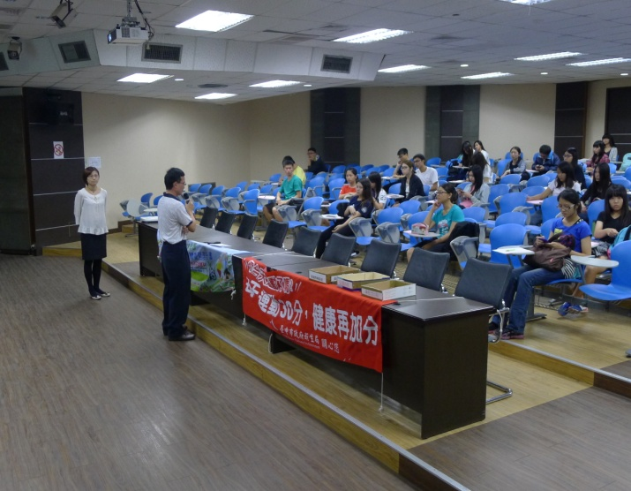 | 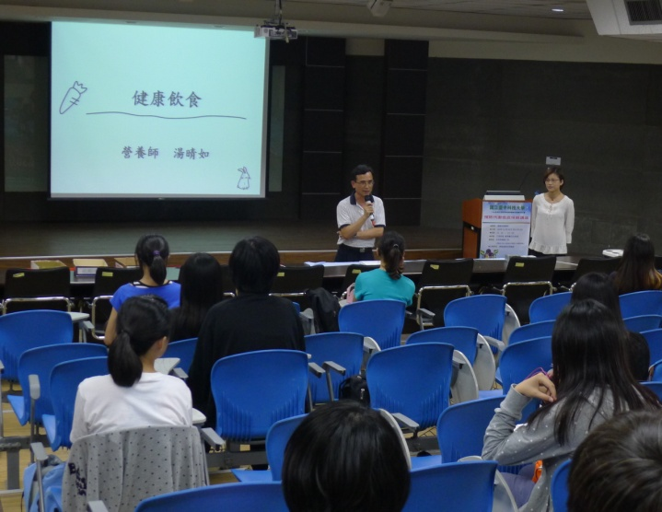
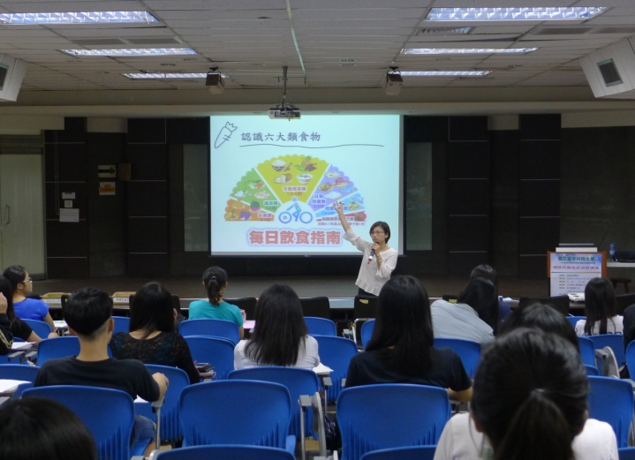 | 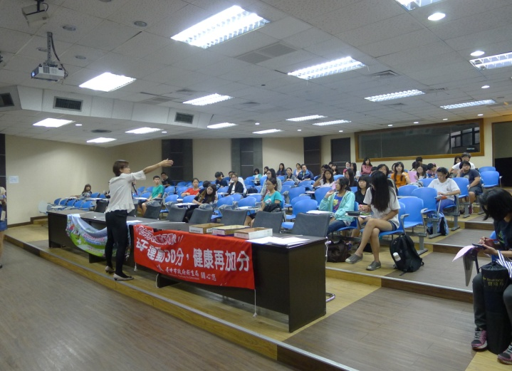
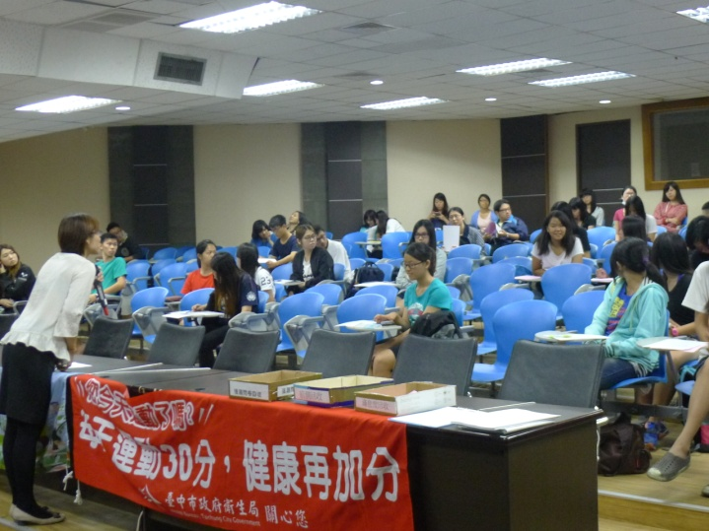 | 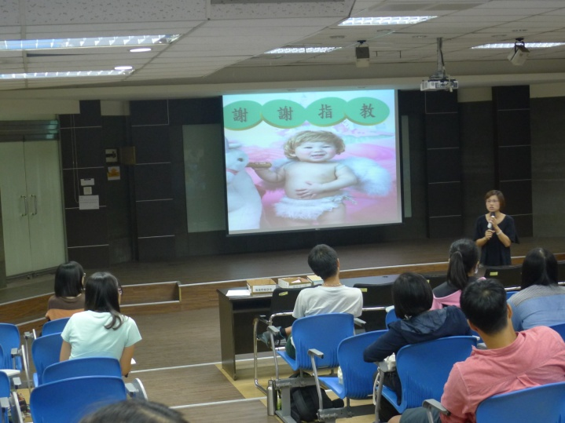
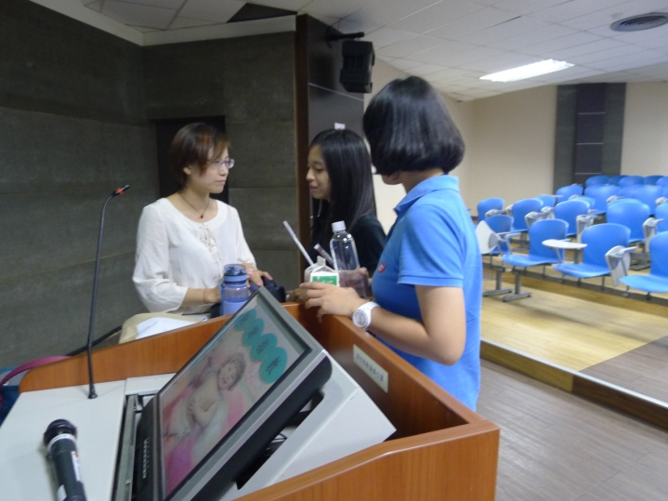 | 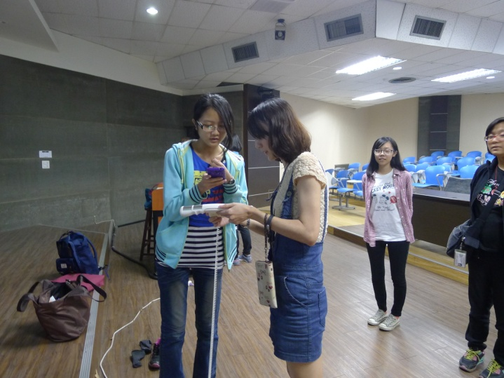
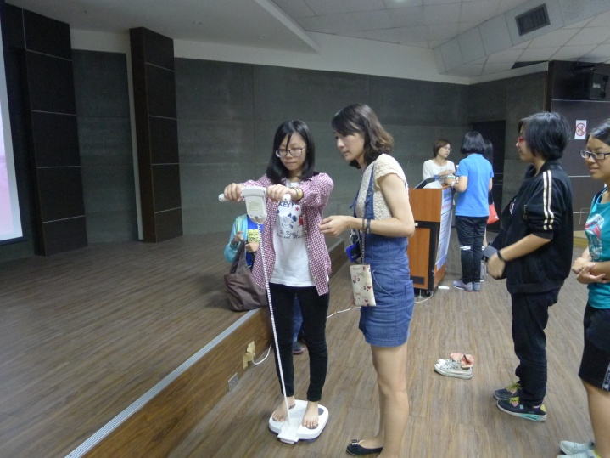 | 